2018下“复旦继续教育”微信公众号自考毕业预申请说明

1．首先搜索添加“复旦继续教育”公众号（红色图标）
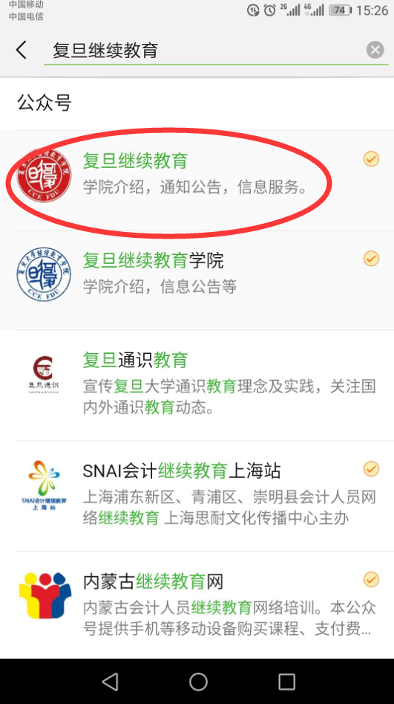

2. 点击左下角“微学院”
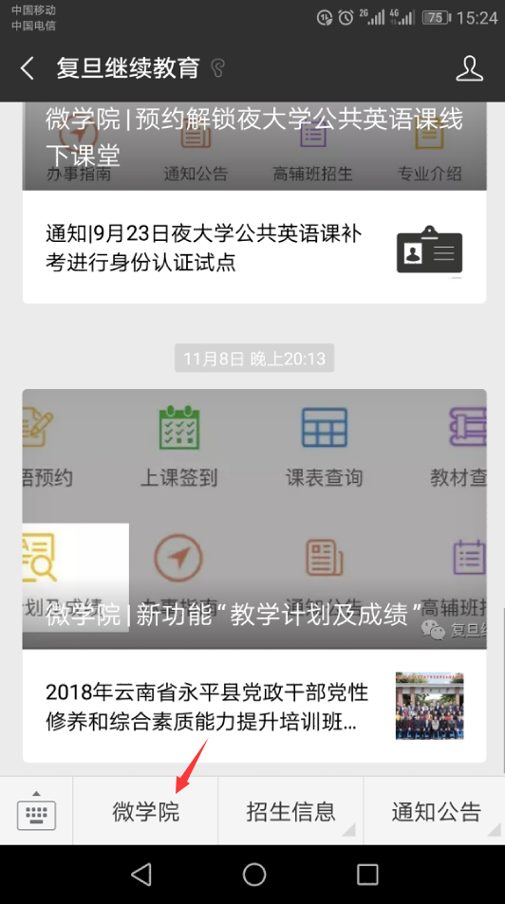

3. 下滑至自考栏，点击“毕业预申请”
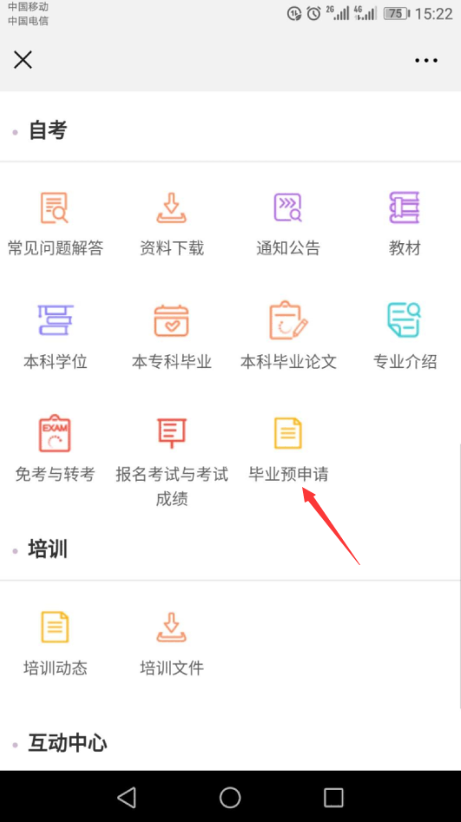

4. 填入信息，点击“提交申请”即可。
